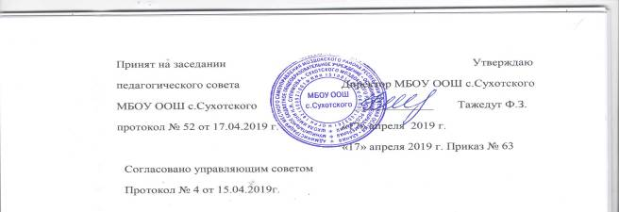

Отчет по самообследованию
МБОУ ООШ с.Сухотского
по итогам 2018 года.

Муниципальное бюджетное общеобразовательное учреждение – основная общеобразовательная школа имени Н.И.Сулимова с.Сухотского Моздокского района Республики Северная Осетия – Алания
(полное наименование образовательного учреждения в соответствии с Уставом ОУ)
363714, Республика Северная Осетия – Алания, Моздокский район, с.Сухотское, ул. Новая, 35
(место нахождения)
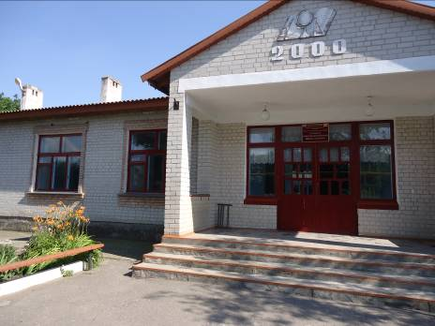

ОТЧЕТ О РЕЗУЛЬТАТАХ САМООБСЛЕДОВАНИЯ
1.ОБЩИЕ СВЕДЕНИЯ ОБ ОБРАЗОВАТЕЛЬНОМ УЧРЕЖДЕНИИ
1.1.Полное наименование в соответствии с уставом: Муниципальное бюджетное общеобразовательное учреждение – основная общеобразовательная школа имени Н.И.Сулимова с.Сухотского Моздокского района Республики Северная Осетия - Алания
1.2.Адрес: юридический: 363714, РСО-Алания, Моздокский район, с.Сухотское, ул.Новая, 35
Фактический: 363714, РСО-Алания, Моздокский район, с.Сухотское, ул.Новая, 35
1.3.Телефон: 8(86736)5-66-27
Факс: 8(86736) 5-66-27
e-mail: suchotskoe@list.ru
1.4.Устав: принят Общим собранием , утвержден Постановлением Главы Администрации местного самоуправления Моздокского района №49-Р от 08.12.2015г.
(даты принятия, согласования, утверждения)
1.5.Учредитель: Администрация местного самоуправления Моздокского района Республики Северная Осетия – Алания
(полное наименование)
1.6.Учредительный договор: Договор образовательного учреждения с Учредителем
(реквизиты учредительного договора)
1.7.Свидетельство о постановке на учёт юридического лица в налоговом органе: 15 № 000297028, 28 июня 2001 г., ИНН 1510011273
(серия, номер, дата постановки, ИНН)
1.8.Свидетельство о внесении записи в Единый государственный реестр юридических лиц: 15 № 000859901, 11 апреля 2012 г., ИФНС по Моздокскому району РСО-Алания, ОГРН 1021500921001
(серия, номер, дата, кем выдано, ОГРН)
1.9.Свидетельство о праве на имущество: 15 АЕ, 863423; 15 АЕ, 863425; 15 АЕ, 863426; 14 сентября 2009 года; Управление Федеральной регистрационной службы по Республике Северная Осетия – Алания
15 АБ, 061505; 15 АБ, 061506; 15 АБ, 061507; 15 АБ, 061508; 15 АБ, 061509; 14 января 2013 г., Управление Федеральной службы государственной регистрации, кадастра и картографии по Республике Северная Осетия - Алания
(серия, номер, дата, кем выдано)
1.10.Свидетельство о праве на земельный участок: 15АБ №154300 17.04.2014 г.
(серия, номер, дата, кем выдано)
1.11.Лицензия на право ведения образовательной деятельности: 15Л01 № 0001361, 23 сентября 2016г., бессрочно, Министерство образования и науки Республики Северная Осетия – Алания
(серия, номер, дата, кем выдано)
1.12.Свидетельство о государственной аккредитации: 15А 01 № 00001333., 04.04.2014 г. до 04.04.2026 г., Министерство образования и науки Республики Северная Осетия – Алания
(серия, номер, дата, срок действия, кем выдано)

1.13.Филиалы (структурные подразделения):филиал муниципального бюджетного общеобразовательного учредения – основной общеобразовательной школы имени Н.И.Сулимова с.Сухотского – «Начальная общеобразовательная школа с.Малгобек», Моздокский район, с.Малгобек, ул. Советская, 29
(местонахождение, телефоны)
1.14.Локальные акты учреждения: Положение об Управляющем Совете;
Положение о стимулировании труда работников муниципального бюджетного общеобразовательного учреждения – основная общеобразовательная школа с.Сухотского;
Положение о системе оплаты труда работников муниципального бюджетного общеобразовательного учреждения – основная общеобразовательной школы с.Сухотского ;
Положение о правилах приема , перевода отчисления и исключения обучающихся школы;
Положение о переводе отчислении и восстановлении обучающихся муниципального бюджетного общеобразовательного учреждения основной общеобразовательной школы с.Сухотского
Правила внутреннего трудового распорядка для работников основной общеобразовательной школы с.Сухотского ;
Положение о классном руководителе МБОУ ООШ с.Сухотского Моздокского района РСО-Алания ;
Положение об общем собрании трудового коллектива МБОУ ООШ с.Сухотского ;
Положение об аттестационной комиссии МБОУ ООШ с.Сухотского для проведения государственной (итоговой) аттестации выпускников 9 класса;
Положение о текущем контроле успеваемости и промежуточной аттестации обучающихся МБОУ ООШ с.Сухотского ;
Положение об индивидуальном обучении на дому в МБОУ ООШ с.Сухотского Моздокского района РСО-Алания ;
Положение о предметной олимпиаде;
Положение о лагере с дневным пребыванием при МБОУ ООШ с.Сухотского Моздокского района РСО-Алания ;
Положение о конфликтной комиссии образовательного учреждения по вопросам разрешения споров между участниками образовательного процесса(экзаменационный период);
Правила поведения учащихся МБОУ ООШ с.Сухотского Моздокского района РСО – Алания;
Положение о поощрениях и взысканиях обучающихся;
Положение о постановке учащегося на внутришкольный учёт;
Положение о школьной форме и внешнем виде обучающихся;
Положение об информационном узле (сайте) школы;
Программа начального общего образования по формированию универсальных учебных действий МБОУ ООШ с.Сухотского Моздокского района;
(реквизиты основных локальных актов, регламентирующих деятельность учреждения)
1.15.Программа развития учреждения: Программа развития МБОУ ООШ с.Сухотского Моздокского района РСО-Алания на 2015 – 2020 гг.
(реквизиты, срок действия)
1.16.Участие учреждения в ПМПО: _____________________________________________________
(год участия, результат)
1.17. Участие в ФЦП «Развитие образования»
(наличие инновационной инициативы)
2.УСЛОВИЯ ОРГАНИЗАЦИИ ОБРАЗОВАТЕЛЬНОГО ПРОЦЕССА
2.1.Тип здания: типовое, 2000 г.
(типовое, приспособленное, год постройки)
2.2.Год создания учреждения: технический паспорт, 2000 г.,
(реквизиты документа о создании учреждения)
2.3.Приусадебный участок (подсобное хозяйство): нет
(площадь, направление деятельности)

2.4.Предельная численность: 210 Реальная наполняемость: 120
(по лицензии) (по комплектованию)
2.5.Учебные кабинеты:
Количество: 16
Из них специализированные кабинеты: 16
2.6.Материально-техническая база учреждения:
Наименование объекта | Кол-во мест | Площадь | Количество единиц ценного оборудования
Столовая | 60 | 38 м | 13
Актовый зал | 65 | 69,03 | 5
Библиотека | 15 | 39,3 | 10
мастерские | 20 | 69 | 5
И другие объекты

2.7.Оформление помещений и территории :
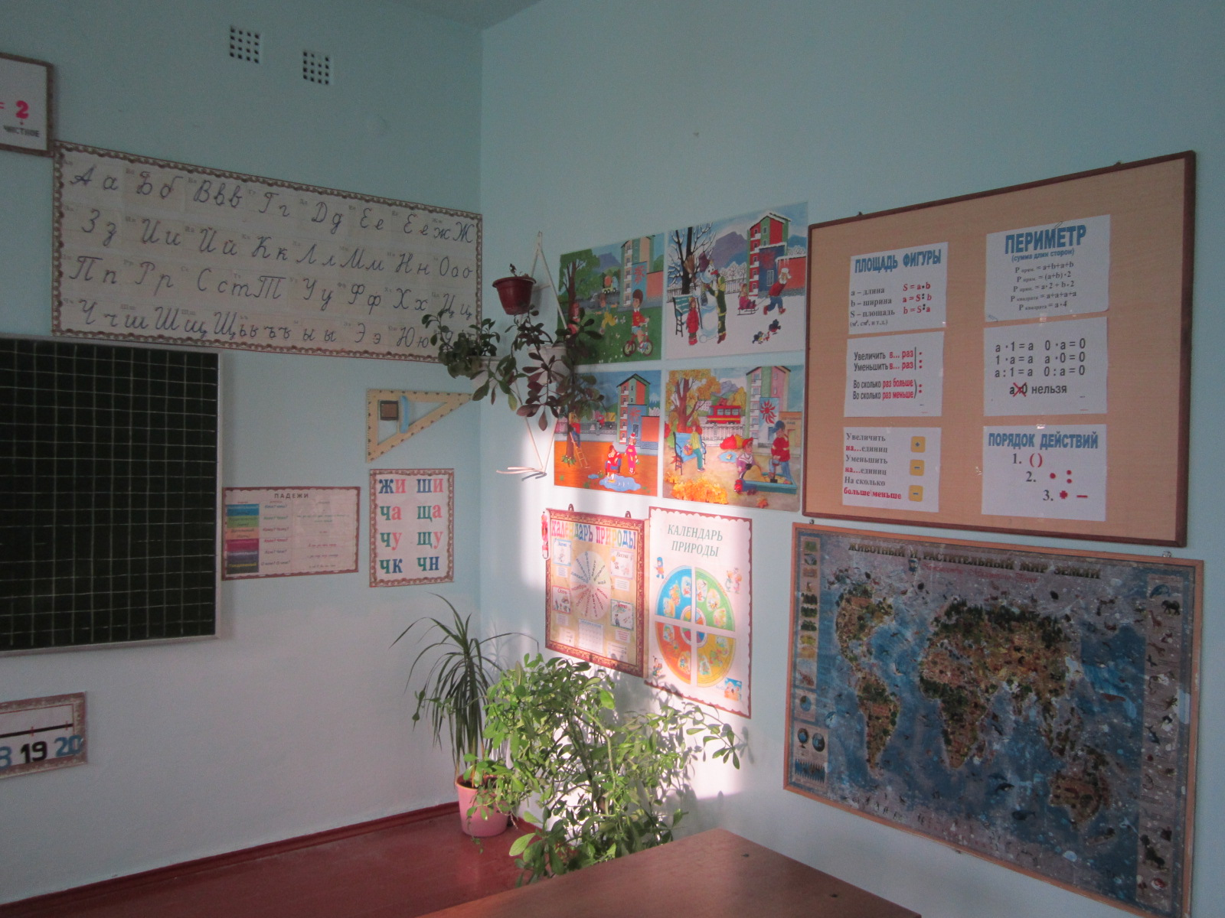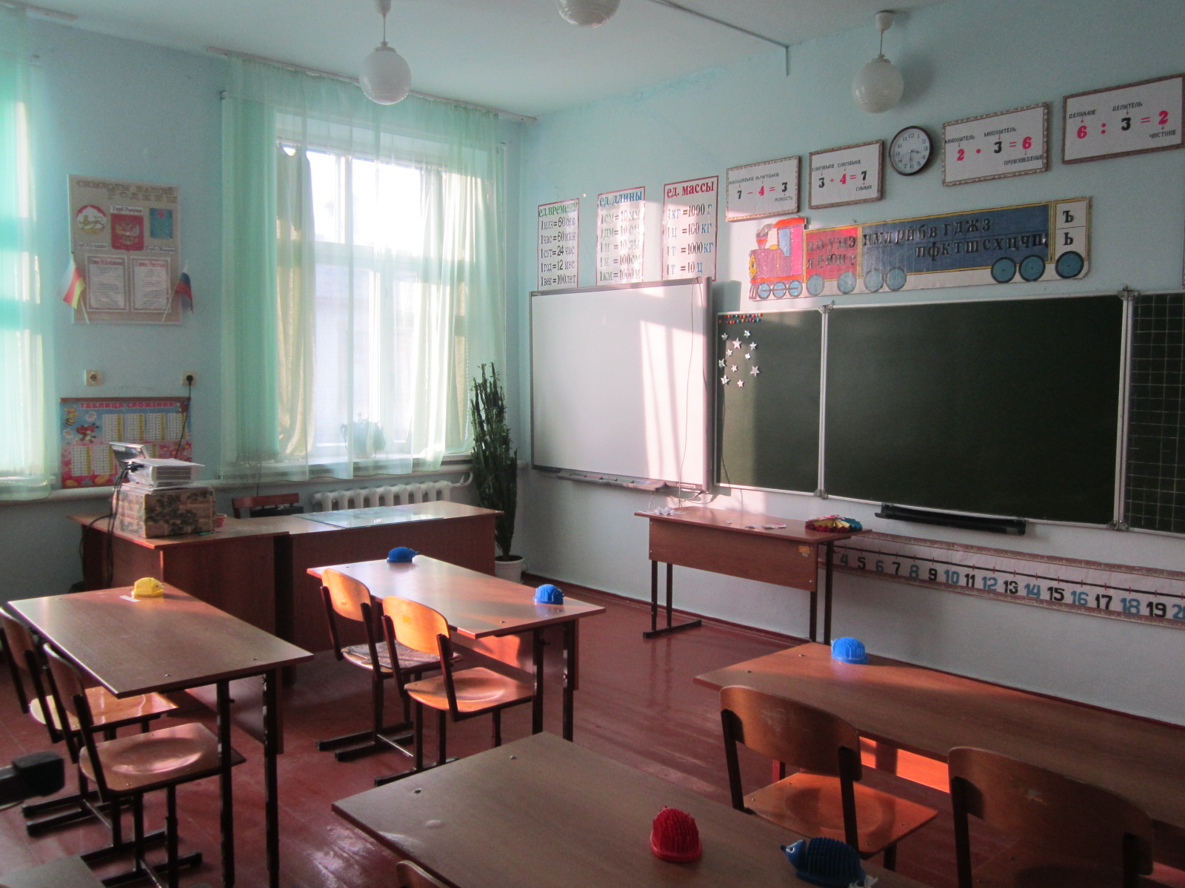
Кабинет начальных классов 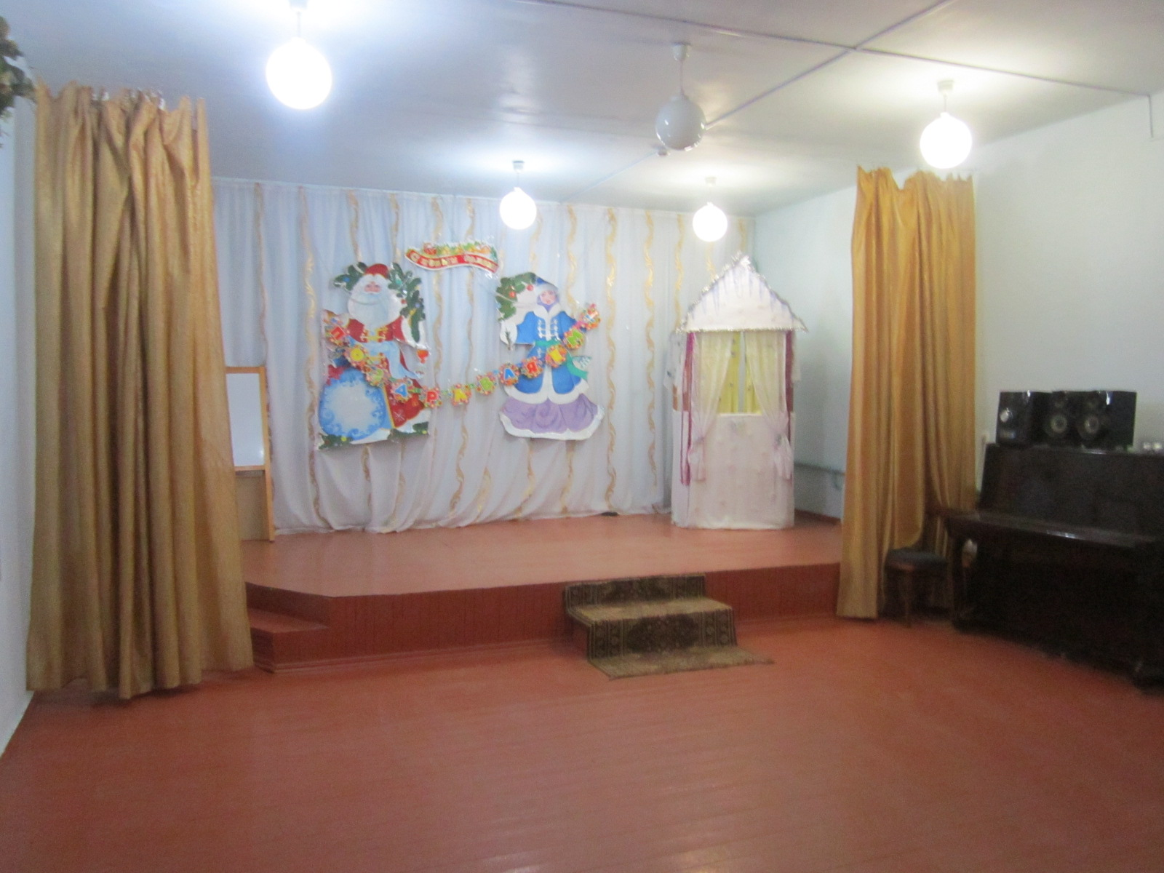 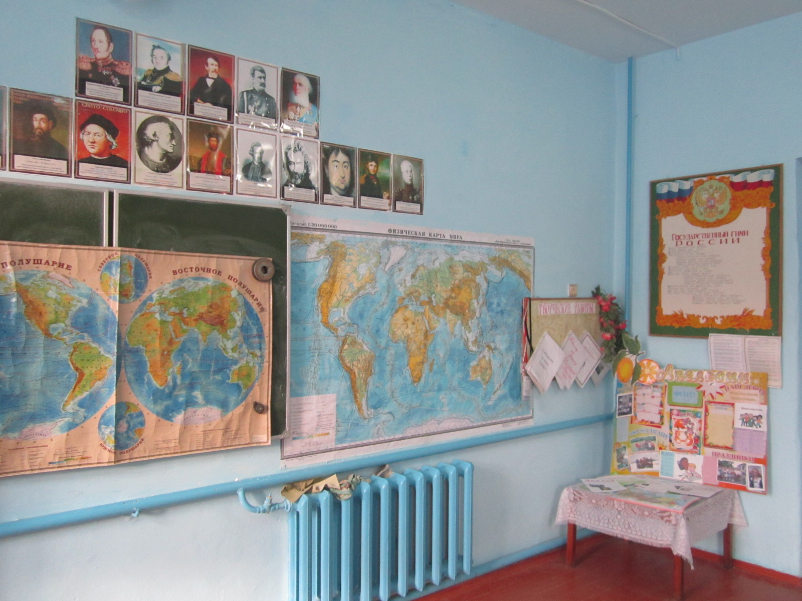
Актовый зал Кабинет географии

2.8.Информатизация образовательного процесса
Наименование показателя | Фактическое значение
Наличие в образовательном учреждении подключения к сети Internet, Кбит/сек | Имеется, 4096 Кбит/сек
Количество Internet-серверов | 0
Наличие локальных сетей в ОУ | 0
Количество терминалов, с доступом к сети Internet | 25
Количество единиц вычислительной техники (компьютеров)  - всего  - из них используются в образовательном процессе | 27  26
Количество классов, оборудованных мультимедиапроекторами | 10
Количество интерактивных комплектов с мобильными классами | 0
интерактивные доски | 7
Другие показатели

2.9.Библиотечно-информационное оснащение образовательного процесса
Наименование показателя | Фактическое значение
Книжный фонд | 3632
Доля учебников (%) в библиотечном фонде | 57
Обеспеченность учебниками (%) | 100
Доля методических пособий (%) в библиотечном фонде, в т.ч. не старше 5 лет | 0
Количество подписных изданий | 5

2.10.Медико-социальные условия пребывания участников образовательного процесса.
Наименование показателя | Фактическое значение
Наличие медицинского кабинета | Имеется
Оснащенность (единицы ценного оборудования) | 2
Реквизиты лицензии на медицинскую деятельность | ЛО-15-01-000207 05.04.2012 г.
Профессиональное и профилактическое медицинское обслуживание | профилактическое

3.СВЕДЕНИЯ О СОСТАВЕ И КВАЛИФИКАЦИИ АДМИНИСТРАТИВНЫХ, ПЕДАГОГИЧЕСКИХ КАДРОВ
3.1.Сведения об административных работниках
Должность | Ф.И.О. (полностью) | Образование, специальность по диплому, общий пед.стаж | Стаж административной работы |  | Квалификационная категория по административной работе
 |  |  | общий | В данном учреждении
Директор | Тажедут Фарида Залимхановна | Высшее, «Филология», 27 лет | 4года | 3 года | нет
Заместители директора | Ялама Татьяна Анатольевна | Высшее, «Математика», 16 лет | 1,7 года | 1,7года | нет
Руководители структурных подразделений

3.2.Сведения о педагогических работниках (включая административных и др.работников, ведущих педагогическую деятельность)
Показатель |  |  | Кол-во | %
Укомплектованность штата педагогических работников (%) |  |  | 15 | 88
Педагогические работники:  - всего  - из них внешних совместителей |  |  | 17  2 | 100  12
Вакансии : учитель родного языка, учитель английского языка |  |  | 2 | 12
Образовательный уровень педагогических работников | С высшим образованием |  | 9 | 53
 | С незаконченным высшим образованием |  | 1 | 6
 | Со средним специальным образованием |  | 8 | 47
 | С общим средним образованием |  | 0 | 0
Педагогические работники, имеющие ученую степень | Кандидаты наук |  | 0 | 0
 | Доктора наук |  | 0 | 0
Педагогические работники, прошедшие курсы повышения квалификации за последние 5 лет |  |  | 10 | 59
Педагогические работники, имеющие квалификационную категорию |  | всего | 12 | 71
 |  | Высшую | 0 | 0
 | Первую |  | 2 | 12
 | Вторую (соответствие) |  | 10 | 59
Состав педагогического коллектива | учитель |  | 15 | 88
 | Мастер производственного обучения |  | 0 | 0
 | Социальный педагог |  | 0 | 0
 | Учитель-логопед |  | 0 | 0
 | Педагог-психолог |  | 1 | 6
 | Педагог дополнительного образования |  | 0 | 0
 | Педагог-организатор |  | 0 | 0
 | Педагог библиотекарь |  | 1 | 6
Состав педагогического коллектива по стажу работы | 1-5 лет |  | 2 | 12
 | 5-10 лет |  | 5 | 29
 | Свыше 20 лет |  | 6 | 35
Педагогические работники пенсионеры по возрасту |  |  | 5 | 29
Педагогические работники, имеющие звание Заслуженный учитель |  |  | 0 | 0
Педагогические работники, имеющие государственные и ведомственные награды, почетные звания |  |  | 0 | 0

3.3.Средняя недельная нагрузка на одного педагогического работника: 18
3.4.Средняя заработная плата педагогического работника: 19335,26
3.5.Участие в профессиональных педагогических конкурсах
Год | Ф.И.О. | Занимаемая должность | Наименование конкурса | Район, город, край | Результат

4.ОРГАНИЗАЦИЯ ОБРАЗОВАТЕЛЬНОГО ПРОЦЕССА.
4.1.Данные о контингенте обучающихся (воспитанников) формах обучения по состоянию на 31.12.2018
Показатель |  | Количество | %
Классы (группы) - всего |  | 11 | 100
Обучающиеся – всего |  | 89 | 100
В том числе:
Занимающихся по базовым общеобразовательным программам |  | 87 | 98
Занимающихся по программам дополнительной (углубленной) подготовки
Занимающихся по специальным (коррекционным) образовательным программам (указать вид) |  | 2 | 2
Обучающиеся, получающие образование по формам | Очное | 89 | 100
 | Очно-заочное (вечернее)
 | Заочное
 | Семейное
 | экстернат
Воспитанники детских домов, интернатов |  | 0 | 0
Дети-инвалиды |  | 2 | 2
Дети группы риска |  | 0 | 0

4.2.Режим работы учреждения
Продолжительность учебной недели: 6дней, для первоклассников – 5 дней.
Количество занятий в день (минимальное и максимальное) для каждого уровня обучения:
Начальное обучение: минимальное – 3, максимальное – 5;
Основное обучение: минимальное – 5, максимальное – 6;
Продолжительность уроков (мин.): 45 минут
Продолжительность перемен (минимальная, максимальная): 10 мин, 15 мин
Сменность занятий:
Смена | Классы (группы) | Общее количество обучающихся в смене
1 смена | 9 + 2 класса - комплекта | 89
2 смена | - | -

4.3.Структура управления (возможно, прилагать в виде схем и таблиц)

Структура управления
МБОУ ООШ с.Сухотского Моздокского района РСО-Алания
Директор

Управляющий Совет Школы
Заместители директора
Педагогический Совет

по УВР
завхоз
Родительские комитеты

Классные руководители
Технический персонал
МетодическийСовет
Педагоги школы

сторож
Совет учащихся школы
Библиотекарь

Школьные методические объединения
Гл. бухгалтер
Инспектор по охране прав детства

4.4.Структурная модель методической службы (возможно, прилагать в виде схем и таблиц)

Структура методической службы
МБОУ ООШ с.Сухотского Моздокского района РСО-Алания

Родительский
комитет
Педагогический совет
Управляющий совет школы

Директор

Завхоз
Зам. директора по УВР

Методический совет

МО учителей начальных классов
МО
классных руководителей

библиотека
Охрана труда
Управление образования

Охрана прав детства

4.5.Документ, подтверждающий работу в режиме инновации и эксперимента
______________________________________________________________________________________
4.6.Региональные мероприятия, организованные учреждением за 3 года
Год | Наименование мероприятий, проведенных на базе ОУ
 | нет
5.СОДЕРЖАНИЕ ОБРАЗОВАТЕЛЬНОГО ПРОЦЕССА
5.1.Реализуемые образовательные программы:
- Основная образовательная программа начального общего образования «Школа России» ФГОС.
- Основная образовательная программа основного общего образования ФГОС.
- Основная образовательная программа основного общего образования 9 классы
- Программа внеурочной деятельности для учащихся 1 – 8 классов ФГОС ООО.
(основные и дополнительные)
5.2.Учебный план
Протокол заседания педагогического совета № 48 от 28.08.2018 г.
(реквизиты)
5.3.** Наличие дополнительной подготовки обучающихся
ЭЛЕКТИВНЫЕ КУРСЫ
№п/п | ФИО учителя | Наименование программы элективных курсов | количество часов | вид программы
1 | Ялама Т.А. | «Изображение чисел на числовой прямой. Неравенства» | 17 | Рекомендована РМК Моздокского района
2 | Урумова В.В. | «Теория и практика сочинения – рассуждения на основе прочитанного текста» | 17 | Рекомендована Мин.Обр.и Науки РФ
3. | Арманжи Л.П. | «Мир географии» | 8,5 | Рекомендована РМК Моздокского района
4. | Арманжи Л.П. | «Практическое обществознание» | 8,5 | Рекомендована РМК Моздокского района
5. | Эдилсултанова З.С. | «Тайны моего организма» | 17 | Рекомендована РМК Моздокского района
6. | Красюк М.Н. | «Профориентация» | 34 | Рекомендована РМК Моздокского района

5.4.** Направленность дополнительной подготовки обучающихся элективные курсы и предпрофильное обучение
- естественно-математическая – 1
- естественно-научный – 1
- общественно- научный -1
- гуманитарная – 1
(гуманитарная, техническая, естественно-математическая и др.).
5.5.** Перечень классов начального и основного уровней , в которых реализуется дополнительная (углубленная) подготовка обучающихся ________________________
5.6.** Перечень предметов, обеспечивающих дополнительную (углубленную) подготовку обучающихся:
______________________________________________
5.7.Рабочие программы
Всего: 164
Из них: 1 вида: всего 148 , от общего количества 90 %
2 вида: - всего _16, 10 %
5.8.Расписание учебных занятий - 4
Расписание уроков 1-9 классов, утверждено Приказ № 48 от 28.08.2018 г.
Расписание элективных курсов, утверждено Приказ № 48от 28.08.2018 г.
Расписание индивидуальных занятий, утверждено Приказ № 48от 28.08.2018 г.
Расписание кружков, утверждено, Приказ № 48 от 28.08.2018г.
(количество и дата утверждения)
5.9.Реализуемые образовательные программы дополнительного образования детей (далее – ДОД) всего ___ из них по срокам реализации:
Срок | Количество | % от общего количества
До 1 года | - | -
От 1 до 3 лет | - | -
От 3 лет и более |  | -

5.10.Расписание занятий по ДОД ______________________________

Расписание работы кружков
МБОУ ООШ с.Сухотского Моздокского района РСО-Алания на 2018-2019 учебный год

Наименование кружка, объединения, секции | Классы | Кол-во уч-ся | Кол-во часов в неделю | День недели | Время | Место проведения | Руководитель (Ф.И.О.)
«Разговор о правильном питании» | 1 | 8 | 1 | вторник | 12⁰⁰ | кабинет | Руссо Г.Х.
«Занимательная математика» | 2 | 11 | 1 | суббота | 11¹⁵ | кабинет | Попазова Е.В.
«В мире книг» | 3 | 7 | 1 | суббота | 10¹⁵ | кабинет | Панова Т.Н.
«Изучаем родной край» | 4 | 8 | 1 | суббота | 11³⁰ | кабинет | Бузаджи М.С.
«Зелёная планета» | 4 | 8 | 1 | суббота | 11⁵⁰ | кабинет | Бузаджи М.С.
« Акварелька» | 5-8 |  | 1 | четверг | 13⁴⁵ | кабинет | Красюк М.Н.
«Волейбол» | 5-8 | 27 | 1 | среда | 14³⁰ | спорт.зал | Мотлях Л.Ф.

Расписание работы кружков филиала
МБОУ ООШ с.Сухотского НОШ с.Малгобек
Моздокского района РСО-Алания на 2018-2019 учебный год

Наименование кружка, объединения, секции | Классы | Кол-во уч-ся | День недели | Время | Место проведения | Руководитель (Ф.И.О.)
«Разговор о правильном питании » | 1-3 | 3 | четверг | 12 ⁴⁵ | кабинет | Архестова Г.В.
«Изучаем родной край» | 2-4 | 5 | четверг | 12 ⁴⁵ | кабинет | Кудаева А.Б.

5.11.Внутришкольный контроль
Наименование показателя | Фактическое значение
Формы (виды) внутришкольного контроля | - персональный контроль,  - фронтальный контроль,  - тематический контроль,  -обзорный,  - классно-обобщающий контроль,  - мониторинг,  - исследование школьной документации
Периодичность проведения внутришкольного контроля | Согласно плану внутришкольного контроля
Формы отчетности | Справка, информация, отчёт, анализ

6.ОРГАНИЗАЦИЯ ВОСПИТАТЕЛЬНОЙ РАБОТЫ
6.1.Направления:
1. Нравственное
2. Патриотическое
3.Экологическое
4. Эстетическое
5.Спортивно –оздоровительное
6. Краеведческое
В основе воспитательной системы школы лежат следующие ведущие программы:
- Программа «Школа толерантности»;
- Программа «Одаренные дети».

Приоритетные направления воспитательной деятельности:
- воспитание познавательной активности;
- патриотическое воспитание;
- воспитание гражданина;
- правовое воспитание;
- экологическое воспитание;
- трудовая деятельность;
- художественно-творческая деятельность;
- спортивно-оздоровительная деятельность и туризм.

(направления в соответствии с планом воспитательной работы)
6.2.Сведения о занятости учащихся:
Показатели | Фактические значения
Организация самоуправления обучающихся | Совет учащихся школы
Формы внеурочной работы (кружки, секции и др. с указанием количества) | Школьные: кружки - 9  Кружки ФГОС - 9
Связи с учреждениями дополнительного образования детей и др. учреждениями (на основе договоров) | -
Количество направленностей ДОД в учреждении | Школьные кружки – 9 (спортивный -1 художественно-эстетический-1)  ФГОС – 9(спортивный -1, художественно - эстетическое – 1, духовно-нравственное – 2, , познавательное - 5)
Охват обучающихся: | 1 уровень | 2 уровень | 3 уровень
Дополнительными образовательными услугами (% от общего количества) | 46 чел  42 % | 34 чел  39 % | -
Спортивно-оздоровительными услугами (% от общего количества) | 15 чел  32 % | 25 чел  54 % | -

6.3.Сведения о правонарушениях обучающихся за последние 3 года*:
Год | Количество обучающихся | Класс правонарушителя | Вид правонарушения | Принятое решение
2015-2016 | - | - | - | -
2016-2017 | - | - | - | -
2017-2018 | - | - | - | -

Вид учёта | На начало учебного  года |  |  | Изменения |  |  |  |  |  | На конец  учебного года
Вид учёта |  |  |  | поставили |  |  | сняли
Вид учёта | 2015-2016 | 2016-2017 | 2017-2018 | 2015-2016 | 2016-2017 | 2017-2018 | 2015-2016 | 2016-2017 | 2017-2018 | 2015-2016 | 2016-2017 | 2017-2018
ПДН | 0 | 0 | 0 | 0 | 0 | 0 | 0 | 0 | 0 | 0 | 0 | 0
ВШУ | 0 | 1 | 4 | 1 | 0 | 1 | 1 | 0 | 1 | 0 | 1 | 3
«Группа риска» | 0 | 3 | 0 | 3 | 0 | 3 | 3 | 0 | 0 | 0 | 3 | 0
Дети социально-опасного окружения | 0 | 1 | 0 | 0 | 0 | 1 | 0 | 0 | 0 | 0 | 0 | 0

6.4.Работа с родителями:
Показатель | Фактическое значение
Формы работы | Родительские собрания  Конференции  Индивидуальные консультации  Совместное проведение общешкольных праздников
Результаты работы | С каждым годом растёт активность родителей в оказании помощи классам, школе
Другая информация

6.5.Организация летней оздоровительной работы
№ пп | Форма организации | Охват детей
№ пп | Форма организации | количество |  |  | %
№ пп | Форма организации | 2015-2016 | 2016-2017 | 2017-2018 | 2015-2016 | 2016-2017 | 2017-2018
 | Летний школьный оздоровительный лагерь «Улыбка» | 30 | 30 | 30 | 30 | 30 | 30

7.КАЧЕСТВО ПОДГОТОВКИ ВЫПУСКНИКОВ
7.1.Итоги государственной (итоговой) аттестации выпускников за последние 3 года
Русский язык
Учебный год | 2-я ступень
 | Всего выпуск. | Число аттест. | % | Средний балл
2015- 2016 | 10 | 10 | 100 | 3,2
2016-2017 | 12 | 12 | 100% | 3,1
2017-2018 | 7 | 7 | 100% | 3,1

Математика
Учебный год | 2-я ступень
 | Всего выпуск. | Число аттест. | % | Средний балл
2015- 2016 | 10 | 9 | 90 | 2,5
2016-2017 | 12 | 12 | 100% | 2,6
2017-2018 | 7 | 7 | 100% | 3

7.2.Наличие выпускников, окончивших обучение с отличием за последние 3 года
Год выпуска | Количество выпускников | Количество выпускников, окончивших обучение с отличием | % от общего количества выпускников
Год выпуска | основная школа | основная школа | основная школа
2015-2016 | 10 | - | -
2016-2017 | 12 | - | -
2017-2018 | 7

7.3.Творческие достижения обучающихся за последние 3 года
год | международный | всероссийский | областной | городской | районный
2015  2016 |  |  |  |  | День осетинской словесности грамота победителя в (номинации «Танец») март 2015 г.
2015  2016 |  | Интернет – конкурс по математике – 2 место |  |  | конкурс чтецов «И помнит мир спасенный» апрель 2016  Акция «Письмо ветерану» 2016
2016- 2017 |  |  |  |  | Фестиваль народов Кавказа  «В дружбе – наша сила» ноябрь 2016 год
2016- 2017 |  |  |  |  | Конкурс чтецов « Живая классика» 2017
2016- 2017 |  |  |  |  | конкурс чтецов «И помнит мир спасенный» апрель 2017
2017-2018 |  |  |  |  | Мероприятие «Самая спортивная команда» проводилось 2 октября 2018 г
2017-2018 |  |  |  |  | «Легкоатлетический кросс» 2018г. октябрь
 |  |  |  |  | Соревнования на приз Военного Комиссара. 2018г.
ИТОГО: |  |  |  |  | 10

7.4.Количество наград, полученных учащимися за последние 3 года
Награды год | дипломанты | лауреаты | стипендиаты | призеры | победители
2015-2016 | - | - | - | 2
2016-2017 |  |  |  |  | 1
2017-2018 |  |  |  | 2 | 2
ИТОГО: |  |  |  | 4 | 3

7.5.Наличие творческих коллективов, имеющих звание «образцовый» ______нет____

